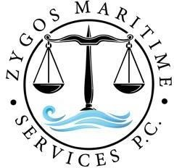***ZYGOS MARITIME SERVICES MIKE***

5-7, Ag. Spiridonos str. & 46, Filonos str. Piraeus, Athens, Greece, PC 18535

**Tel**: +30 210 4122211 - 210 4137479

**Email**: info@zygosmcs.com • **Web**[: www.zygosmcs.com](http://www.zygosmcs.com/)

|  |  |
| --- | --- |
| **Date:** | 10/03/2025 |
| **Subject:** | ΘΕΣΗ ΠΡΑΚΤΙΚΗΣ ΑΣΚΗΣΗΣ |

Σας ενημερώνουμε για την ύπαρξη τεσσάρων (4) θέσεων πρακτικής άσκησης στην εταιρία μας για ναυπηγό μηχανολόγο, με την προοπτική μόνιμης απασχόλησης με το πέρας αυτής. Η εταιρία μας ZYGOS MARITIME SERVICES MIKE :

Δραστηριοποιείται σε :

* *Επιθεωρήσεις 2χρονων Κυρίων Μηχανών Ποντοπόρων Πλοίων*
* *Επιθεωρήσεις Ηλεκτρικών Κινητήρων και Αντλιών Μηχανοστασίων Ποντοπόρων Πλοίων*
* *Μηχανουργικές Επισκευές*
* *Προμήθεια Ανταλλακτικών*
* *Επισκευές και Επιθεωρήσεις Ηλεκτρονικά Ελεγχόμενων μηχανών νέας γενιάς Ποντοπόρων Πλοίων*

Βιογραφικά όπως αποσταλούν στο: info@zygosmcs.com